Caso não consiga visualizar esta mensagem, acesse este link

Olá!
Em parceria com a Cia de Talentos, a Avon está buscando candidatos para o seu Programa de Estágio 2020!
Nosso objetivo é atrair jovens talentosos e dispostos a desenvolver seu potencial inspirador e construir uma carreira em nossa empresa, visando a liderança no futuro.
Participe desta equipe com um trabalho inspirador e que empodera as mulheres!

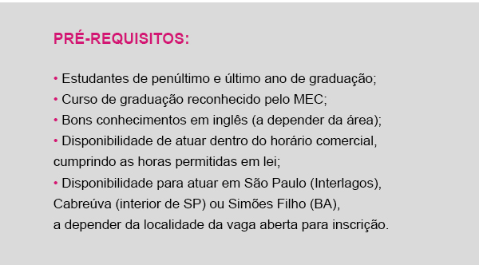

Pré-requisitos:
- Conclusão do curso de graduação entre dezembro de 2020 e dezembro de 2021;
- Disponibilidade para estagiar na localidade de escolha;
- Disponibilidade de atuar dentro do horário comercial, cumprindo as horas permitidas em lei;
- Bons conhecimentos em inglês;
- Vagas nas seguintes localidades: Simões Filho – BA, Cabreúva – SP e São Paulo - SP

O link do processo seletivo é: https://www.atsglobe.com/hotsite/estagioavon2020
As inscrições podem ser realizadas até dia o 31/10 através do site citado acima.

DATA DA PUBLICAÇÃO: 14/10/2019

